1. 若要在 HTML 載入 JS ，何者「正確」？ \*

JS 前世今生、變數關卡

<link rel="stylesheet" href="JS檔案">

<script type="text/javascript" src="JS檔案"></script>

1. 下列描述 JS 功能何者為「錯」？ \*

JS 可以寫在 HTML 檔案裡

JS 可全部寫在 CSS 檔裡面

1. 要讓網頁彈跳一個提示視窗，何者「正確」？ \*

alert('Hello World!!');

popup('Hello World!!')

1. Java 與 JavaScript 是相同語言嗎？ \*

否

是

1. 除了用 alert 彈跳顯示資訊外，還可用什麼語法顯示 JS 資訊？ \*

console.log

km

1. 下列針對 JS 描述何者正確？ \*

可透過瀏覽器，使用 JS 撈取伺服器所提供的 API 資料

可偵測使用者的行為，例如點擊、滑鼠滾動

以上皆是

1. 在瀏覽器上的網頁內容，是否能使用 JS 去變更 HTML 結構？ \*

是

否

1. JS 具有下列哪些型別？ \*

string

number

boolean

以上皆是

1. 下列變數設定何者為「錯」？ \*

var str = 'str';

var obj = {};

var ary = [ ];

var stp = ~ ~;

1. 下列布林值何者為「錯」？ \*

true

false

no

1. 下列字串設定何者為「錯」 \*

var str = 'str';

var str = $str$;

var str = "str";

1. 下列 JS 的註解方式何者為「錯」？ \*

// 註解

/\* 註解 \*/

\*\*\* 註解 \*\*\*

1. 若要在 JS 上新增一個變數，會用到下列哪個語法？ \*

var

function

pull

14.console.log 的值為？ \*

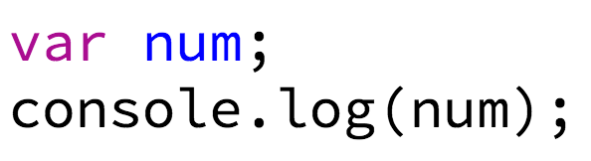

0

1

null

undefined

15. console.log 的值為？（陷阱題） \*

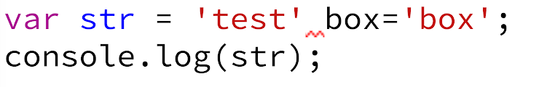

'test'

SyntaxError

16. console.log 的值為？ \*

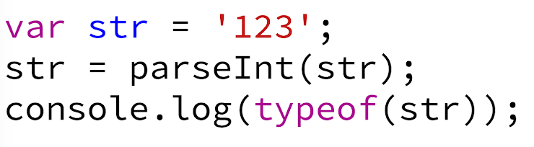

'number'

'string'

17. console.log 的值為？(陷阱題) \*

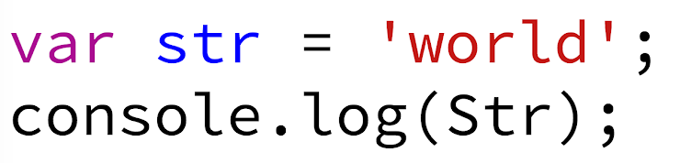

'world'

ReferenceError: Str is not defined

18. console.log 的值為？(陷阱題) \*

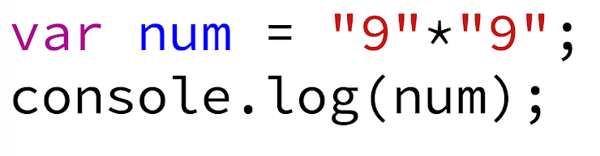

81

NaN

19.total 的值為？ \*

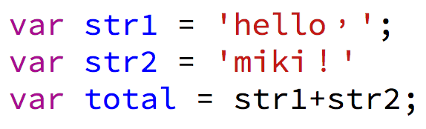

error

'hello，miki！'

'hello，'

'miki！'

20. str 的值為？ \*

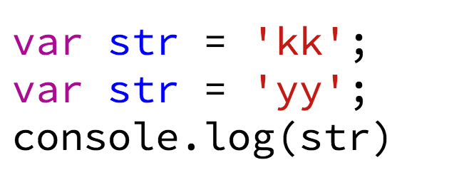

'kk'

'yy'

程式會出錯，不可重新 var

21. num1 的值為？ \*

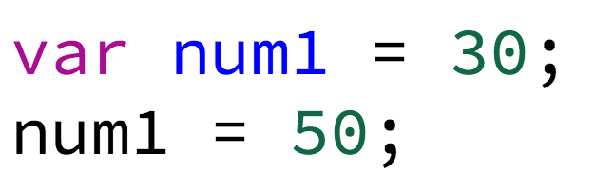

30，變數不可被變更

3050

1500

50

22. num 的值為？ \*

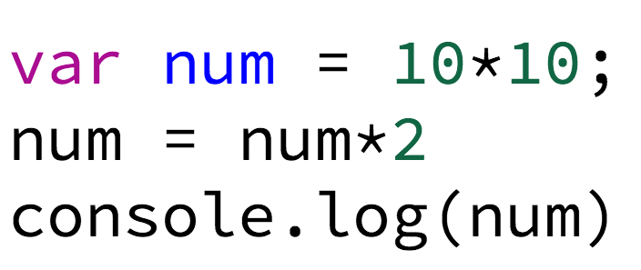

100

200

error

null

23. console.log 的值為？ \*

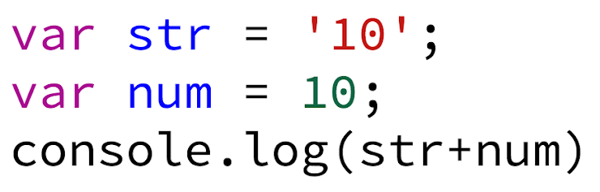

'1010'

1010

'10'

10

24. type 的值為？ \*

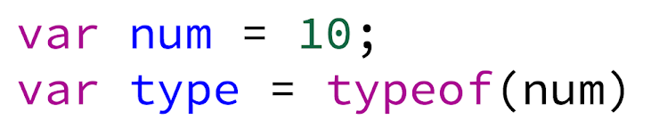

'string'

null

'number'

error

25. num 的值為？ \*

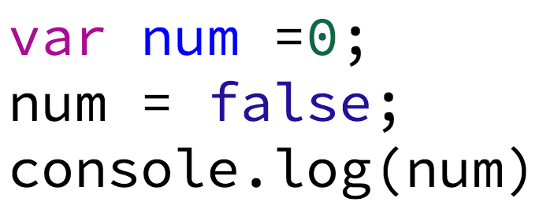

0

false

error

26. ball 的值為？ \*

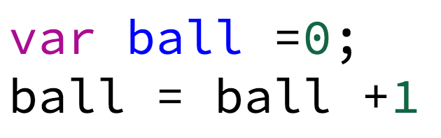

0

1

error

3

27. console.log 的值為？ \*

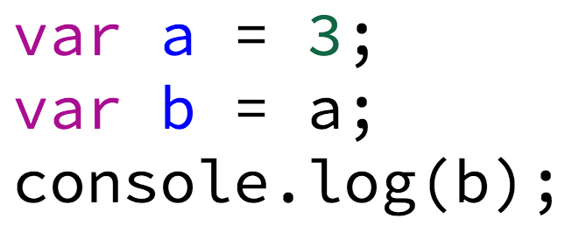

0

1

2

3

28. a 的值為？ \*

邏輯運算子

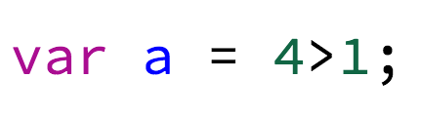

true

false

29. y 的值為？ \*

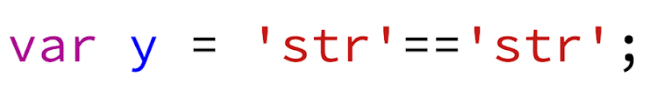

true

false

30. box 的值為？ (大小寫差異) \*



true

false

31. num 的值為？ \*

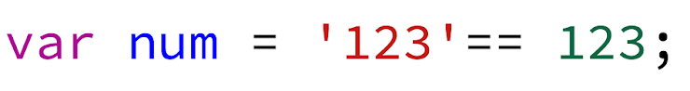

true

false

32. num 的值為？ (嚴謹模式) \*

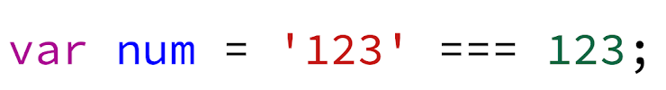

true

false

33. check 的值為？ \*

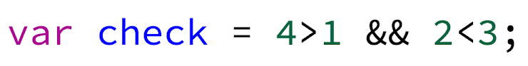

true

false

34. checkNum 的值為？ \*

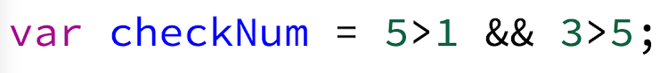

true

false

35. str 的值為？ \*



true

false

36. b 的值為？ \*

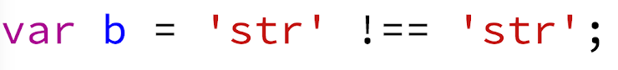

true

false

37. kk 的值為？ \*

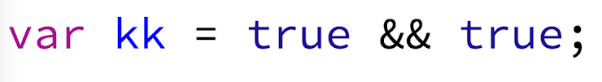

true

false

函數

38. 下圖 function 寫法是否正確？ \*

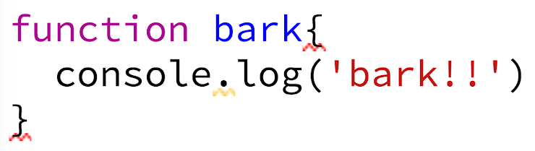

正確

錯誤

39. str 的值為？ (陷阱題) \*

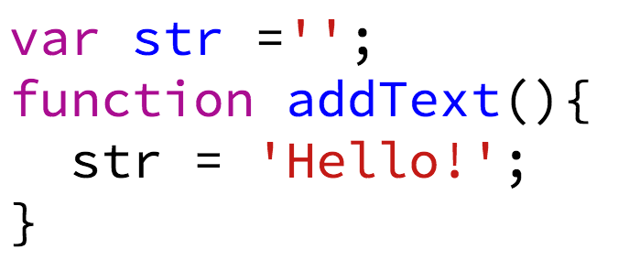

' '

Hello！

40. console.log的值為？ \*

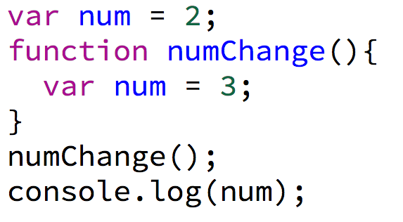

2

3

41. 第一行 function 是否能夠順利執行？ \*

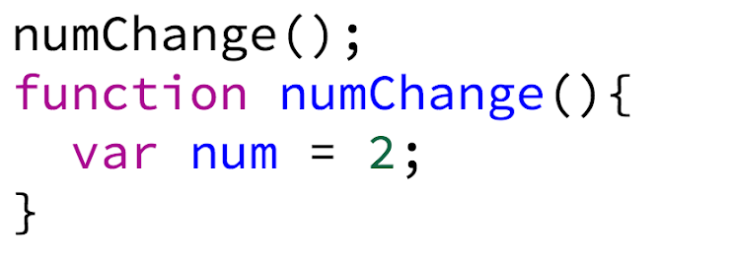

是

否

 42. console.log 的值為？ \*

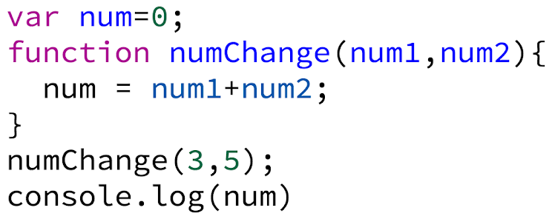

8

0

43. 下列程式碼執行完後，num 的值為？ \*

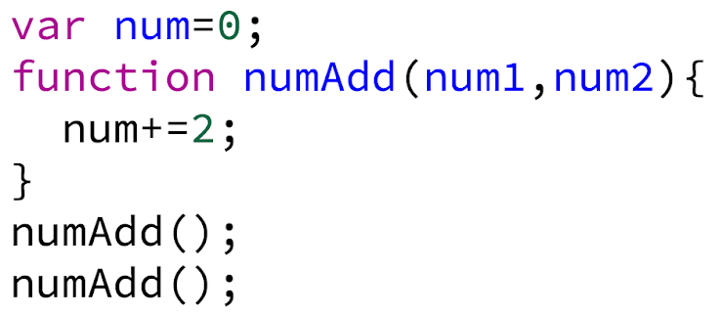

2

4

44. console.log 的值為？ \*

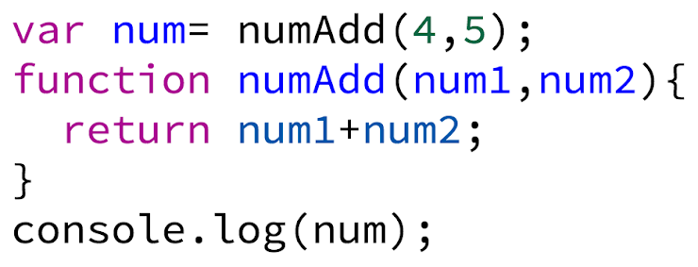

error

9

45. console.log 的值為？ \*

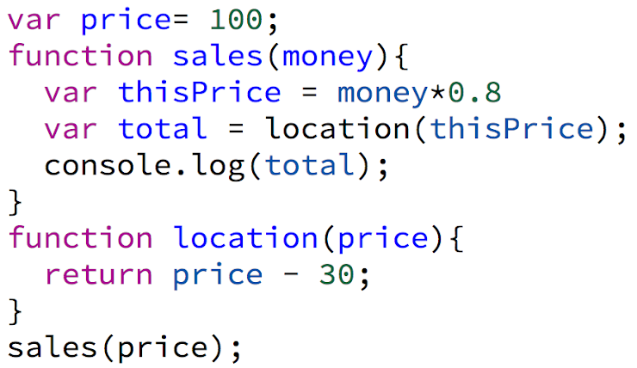

50

80

物件與陣列

46. 此物件格式是否正確？ \*

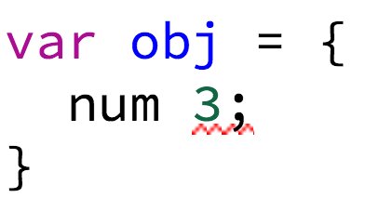

對

錯

47. console.log 的值為？ (大小寫) \*

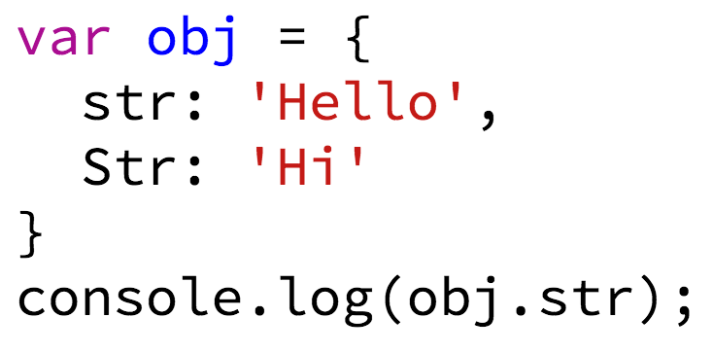

'Hello'

'Hi'

48. 下圖執行物件裡的 function 時，是否會顯示 console.log？ \*

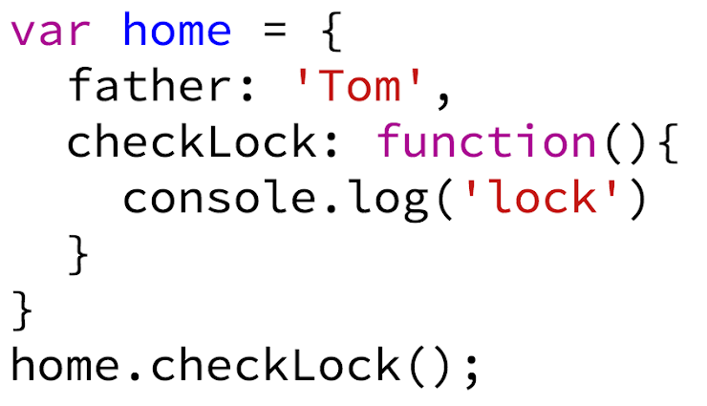

會顯示

不會顯示

 49. console.log 的值為？ \*

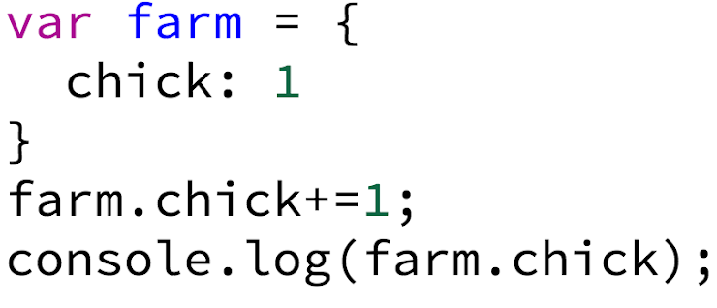

1

2

50. 下圖物件格式是否正確？ \*

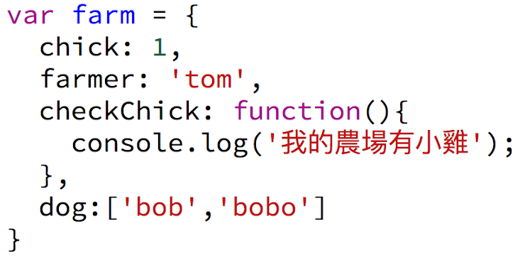

正確

錯誤

51. console.log 的值為？ \*

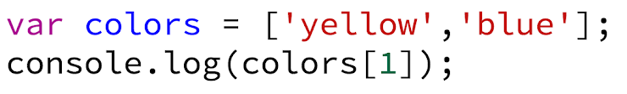

'yellow'

'blue'

52. 下圖陣列格式是否正確？ \*



正確

錯誤

53. 若要在陣列末端新增一筆資料，可用什麼語法？ \*

push()

add()

textContent

54. console.log 的值為？ \*

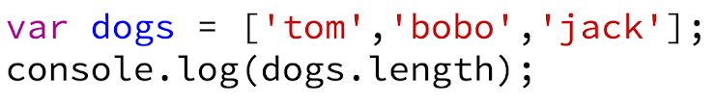

4

3

55. 下圖陣列格式是否會造成 SyntaxError？ \*



會

不會

56. 如何撈出 'Hi' 的字串？ \*



無法撈取，格式錯誤

ary[2].str

ary.str

57. console.log 的值為？ \*

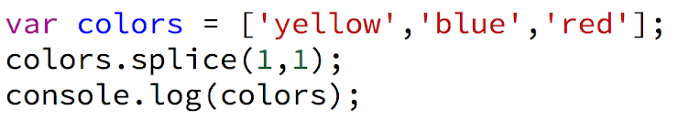

['yellow','blue']

['yellow','red']

58. 下列描述 JSON 何者為「錯」？ \*

是一種可以讓 JavaScript 解讀的資料交換語言

是小叮噹的神奇道具之一

if、for

59. 下圖是否會印出 console.log？ \*

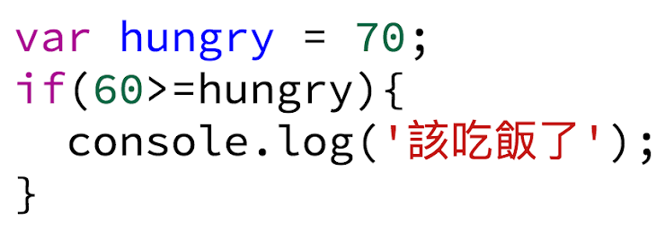

會顯示 console.log

不會顯示 console.log

60. 下圖是否會印出 console.log？ \*

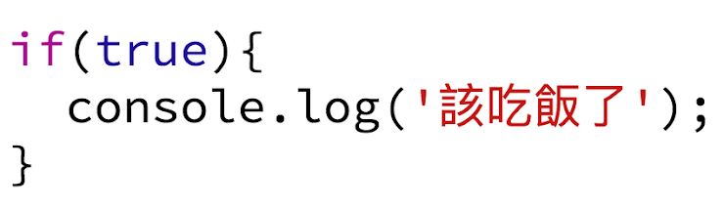

會顯示 console.log

不會顯示 console.log

61. 下圖的 console.log 會顯示？ \*

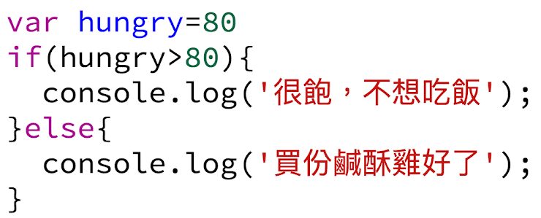

'很飽，不想吃飯'

'買份鹹酥雞好了'

62. 下圖的 console.log 會顯示？ \*

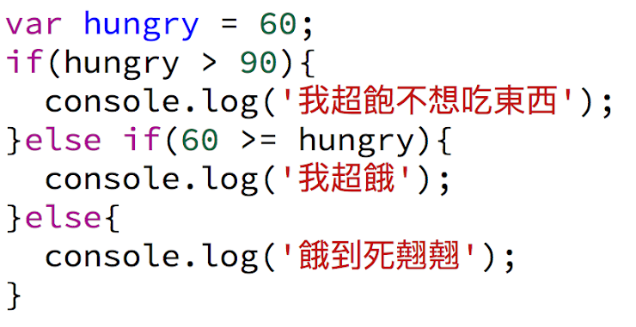

'我超飽不想吃東西'

'我超餓'

'餓到死翹翹'

63. 下圖的 console.log 會顯示？(邏輯 NOT 運算子) \*

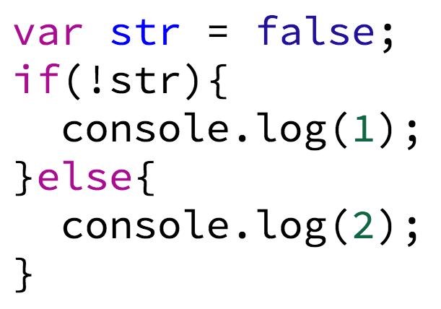

1

2

64. 下圖的 console.log 會顯示？ \*

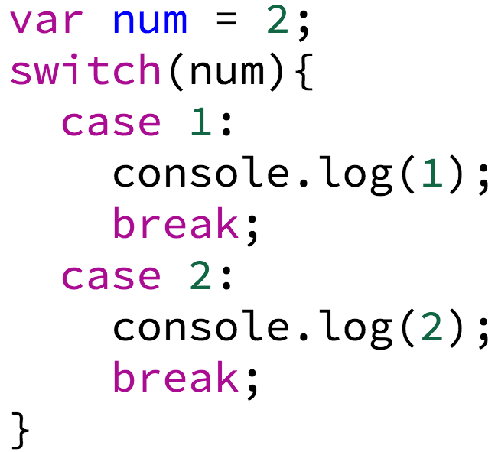

1

2

65. 下圖的 console.log 會依序顯示？ \*

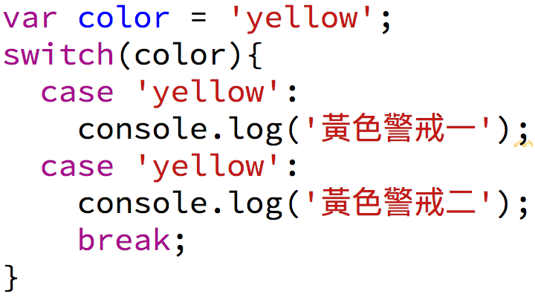

'黃色警戒一'

'黃色警戒一'、'黃色警戒二'

66. 下圖運算完後，num 的值為？ \*

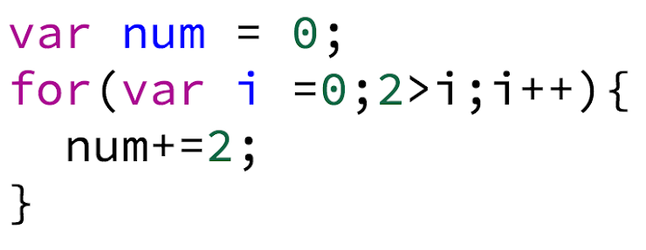

4

6

67. console.log 的值為？ \*

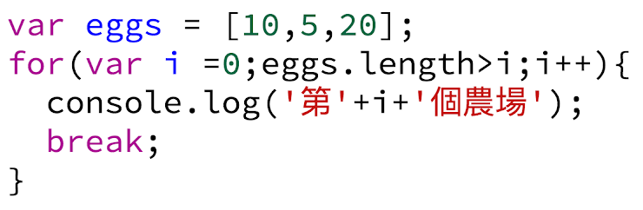

'第1個農場'

'第0個農場;

68. console.log 的值為？ \*

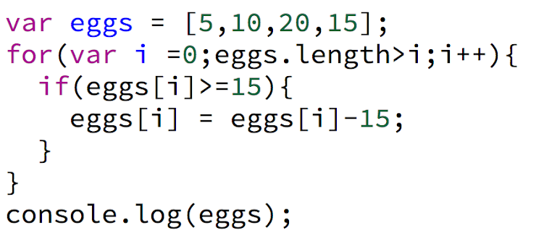

[5,10,5,15]

[5,10,5,0]

69. console.log 的值為？( break ) \*

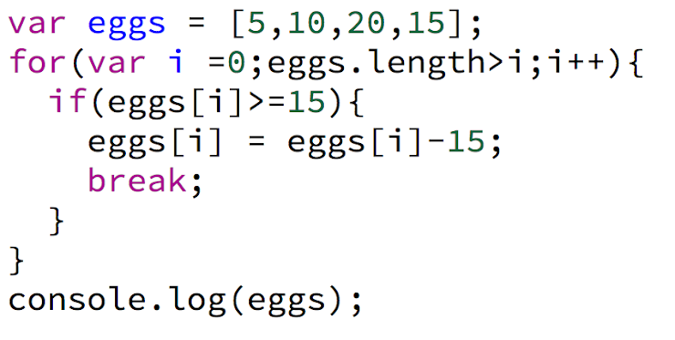

[5,10,5,15]

[5,10,5,0]

70. console.log 的值為？(小心計算) \*

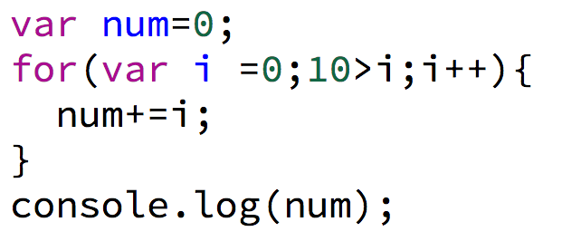

45

55

DOM

71. 如何用 JS 選取下圖的 HTML 標籤 \*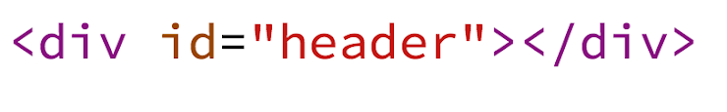

document.getElementById('header')

document.querySelector('.header')

72. 如何用 JS 選取下圖的 HTML 標籤 \*

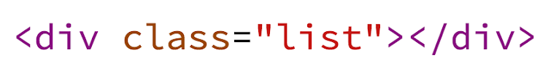

document.getElementById('list')

document.querySelector('.list')

73. 要同時選取所有 li 的資訊，可用什麼語法？ \*

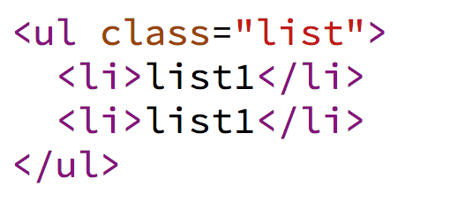

document.querySelectorAll('.list li')

document.getElementById('list li')

74. 若要修改第二個 li 的文字為 'Hello！'，下列語法何者正確？ \*



document.querySelectorAll('.list li')[1].textContent = 'Hello！'

document.querySelector('.list li')[2].textContent = 'Hello！'

75. 若要選取到第二個 li ，下列語法何者正確？ \*



document.querySelectorAll('.list li')[1]

document.querySelector('.list li')[2]

76. 若要修改第二個 li 的文字，下列語法何者正確？ \*



document.querySelectorAll('.list li')[1].content = 'Hello！'

document.querySelector('.list li')[2].str = 'Hello！'

document.querySelectorAll('.list li')[1].textContent = 'Hello！'

77. 要在 .header 加上 HTML 結構時，下列 JS 語法何者正確？ \*

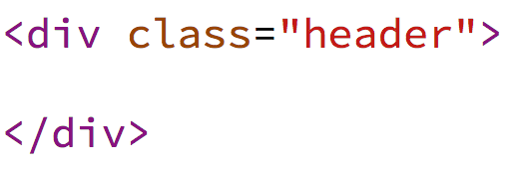

document.querySelector('.header').innerHTML = '<h1>LOGO</h1>';

document.querySelector('.header').HTML = '<h1>LOGO</h1>';

78. 哪個 JS 語法能夠產生一個 HTML 元素 \*

createElement

addHTML

79. 若要將產生出來的 HTML 元素，插入指定 HTML 標籤的子節點上，下列語法何者為對？ \*

appendHTML

appendChild

80. 要在 h1插入一個 class，可用什麼 JS 語法？ \*

document.querySelector('h1').setAttribute("class", "logo");

('h1').setAttribute("class", "logo");

document.querySelector('h1').class( "logo");

81. 如果 HTML 上有個 .header 的 div，以下語法是否能變更 .header 的文字 \*



會變更

不會變更

82. 下列針對 DOM 的簡介，何者為「錯」？ \*

可操控 JS DOM 來修改、刪除 HTML 上的結構

JS 只可新增 HTML 結構，沒辦法做刪除動作

83. textContent 與 innerHTML 的語法描述何者為「錯」？ \*

textContent 只能新增文字內容，就算在字串寫上 HTML 標籤也會以文字來呈現

innerHTML 只能呈現文字內容，寫入 HTML 標籤也會以文字來呈現，不會渲染成 HTML 結構

Event 事件

84. 若要偵測使用者在瀏覽器上的行為(點擊、鍵盤事件)，可用哪個語法進行監聽？ \*

addClick

addEventListener

innerHTML

85. 當 .btn 元素被使用者做出什麼事件，就會觸發 function？ \*

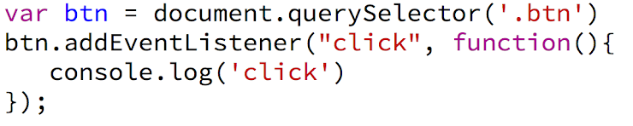

滑鼠左鍵點擊

滑鼠滾輪滾動

伸縮瀏覽器畫面

86. 此寫法是否會造成系統解讀錯誤？ \*

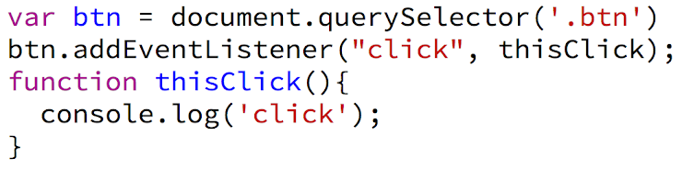

會

不會

87. 當事件觸發時，下圖中的問號該寫什麼才會顯示「當前瀏覽器窗口的 滑鼠 x 軸座標」？ \*

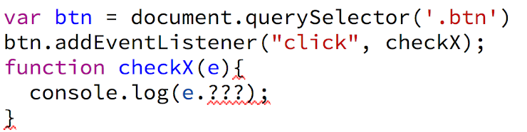

clientX

innerX

browserX

88. 此圖為 select 下拉選單，當在變更 option 資料時，會觸發什麼事件？ \*

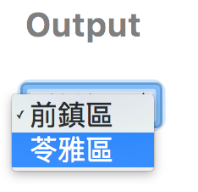

change

 scroll

resize

89. 監聽語法的第三個參數所帶的布林值的用意是？ \*



設定監聽事件暫時不執行

設定監聽事件只能執行一次

設定監聽事件為 capture 或 bubbling 機制

90. 若要偵測「滑鼠在指定的元素中移動時」的事件，要用哪個語法？ \*

mousewheel

mousemove

mouseclick

91. 點擊 a 連結時，預設會轉址到 href 連結，若要中止預設行為，可用下列哪個語法？ \*

Default()

preventDefault()

reset()

92. 下列哪個語法能夠中止事件監聽中的冒泡傳遞事件？ \*

stopPropagation()

Propagation()

stopCall()

localStorage、BOM

93. 下列針對 localStorage 的描述何者為「錯」？ \*

透過它能在使用者瀏覽器上儲存資訊

localStorage 會在關閉瀏覽器後資料便會跟著消失

localStorage 能夠永久儲存瀏覽器資訊，就算關閉網頁再打開，也能夠讀取其資料

94. 若要「讀取」已經存在 localStorage 的資訊，以下寫法是否正確？ \*

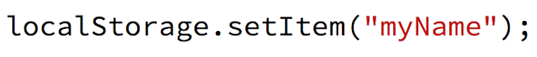

正確

錯誤

95. JSON.parse、JSON.stringify 的描述何者為「對」？ \*

JSON.parse 能夠將 JSON 字串解析為 JS 物件

JSON.stringify 能夠將 JS 物件轉為 JSON 字串格式

以上皆是

96. 下列描述瀏覽器中的 BOM 何者「錯誤」 \*

BOM 等於 DOM

BOM 為 Browser Object Model (瀏覽器物件模型)

開發者可從 BOM 當中讀取到使用者資訊瀏覽器資訊

97. 如何用 JS 實作「回上頁」功能 \*

window.history.back();

window.history.goback();

dom.goback();

98. 如何用 JS 取得 「瀏覽器視窗高度」？ \*

window.Height

windos.Width

window.innerHeight

99. console.log 的值為？ \*

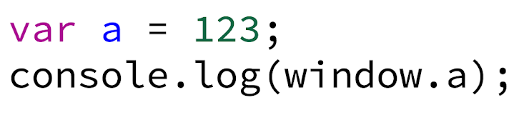

undefined

123

100. 在瀏覽器預設 window 物件中，下列語法何者是「不存在」的？ \*s

window.history

window.alert('Hello')

window.IE